Практика 4 : Проектирование и тестирование прототипа монитора сердца как IoT‑устройства с M2M‑обменом
Образовательно-демонстрационная разработка. Не является медицинским изделием и не предназначена для диагностики/лечения.

1. Цели
• Спроектировать и собрать прототип монитора сердца (PPG/ECG) с беспроводной передачей данных (Wi‑Fi/BLE → MQTT).
• Реализовать базовую обработку сигнала: частота пульса (HR), качество контакта, простая фильтрация/детектирование пиков.
• Организовать M2M‑обмен с шлюзом/облаком (MQTT-телеметрия, логи) и выполнить тест‑план работоспособности и отказоустойчивости.

2. Архитектура
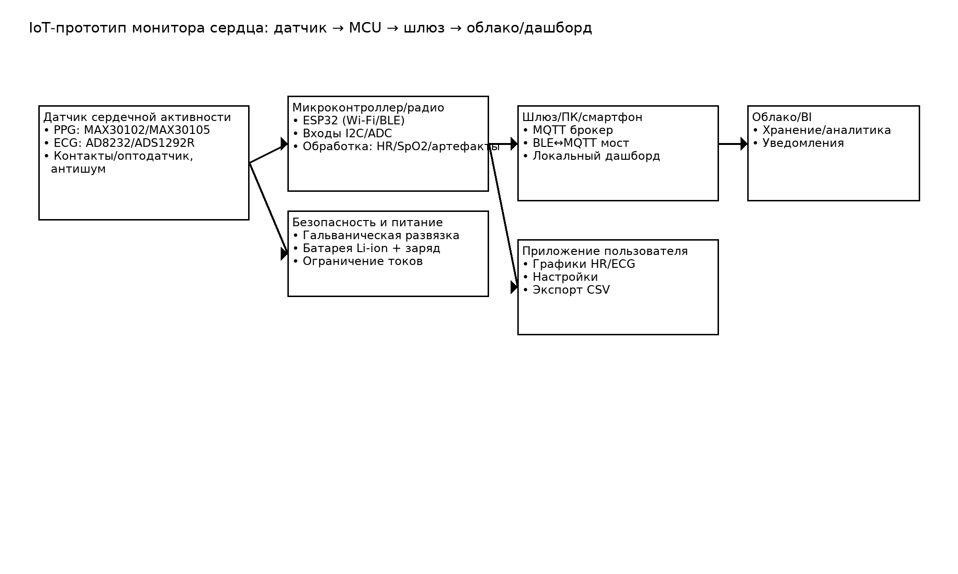
Рис. 1. Датчик PPG/ECG → ESP32 (обработка) → MQTT брокер (шлюз) → приложение/облако.

3. Безопасность и этика
• Только учебное использование на здоровых добровольцах; не использовать на лицах с имплантами/кардиостимуляторами.
• Электробезопасность: питание от батареи/USB‑порта ноутбука; при ECG — гальваническая развязка/изолированный вход. Не подключайте пациента к сетевому питанию.
• Защита данных: анонимные идентификаторы, локальная сеть/VPN, пароли к MQTT; храните минимум необходимых данных.

4. Оборудование (варианты)
• ESP32 DevKitC (Wi‑Fi/BLE).
• Модуль PPG MAX30102 (палец) или ECG AD8232 (трёхэлектродная схема).
• Кабели/клеммы, аккумулятор 3.7 В + зарядный модуль (option).

5. Соединения
PPG MAX30102 → ESP32: SDA=21, SCL=22, VCC=3.3 В, GND.
ECG AD8232 → ESP32 ADC (через делитель/фильтр) **только при гальванической развязке** либо через внешнюю плату‑усилитель с защитой.

6. Программная часть
A) Прошивка ESP32 (esp32_heart_monitor.ino): чтение PPG, оценка HR, публикация MQTT в топик lab/heart/esp32/tele и /raw.
B) Генератор/логгер (Python): ecg_simulator.py создаёт синтетический сигнал и телеметрию, mqtt_logger.py пишет CSV.
C) Простые HRV‑метрики (Python): hrv_tools.py считает SDNN/RMSSD/pNN50 по списку RR‑интервалов (для расширений).

7. Порядок выполнения
• Соберите аппаратную часть; проверьте напряжение и полярность.
• Установите библиотеки Arduino: SparkFun MAX3010x, PubSubClient. Прошейте ESP32, настроив SSID/пароль и MQTT‑хост.
• Поднимите MQTT брокер (Mosquitto) на ПК/шлюзе. Проверьте публикации из ESP32 (MQTT Explorer).
• Запустите ecg_simulator.py (если датчика нет) и mqtt_logger.py — убедитесь, что CSV заполняются.
• Добавьте фильтрацию (скользящая средняя) и подавление артефактов движения: не публиковать HR при отсутствии контакта.
• Соберите простой дашборд (например, Node‑RED Dashboard или браузерную страницу) с графиками HR и маркерами событий.

8. Тест‑план
• Функциональность: устойчивый HR при ровном положении пальца; изменение HR при лёгком беге на месте.
• Отказы связи: отключение Wi‑Fi на 30 с — данные должны восстанавливаться без зависаний.
• Артефакты: имитация движения пальца — алгоритм должен распознавать «плохой контакт» и не выдавать ложный HR.
• Энергопотребление: измерить ток ESP32 с включённым Wi‑Fi и публикацией 1 Гц; оценить время работы от аккумулятора 1000 мА·ч.

9. Что сдавать
• Фото/схема сборки, скриншоты MQTT и графиков, CSV с телеметрией.
• Краткий отчёт (до 2 стр.): архитектура, параметры публикаций, результаты тест‑плана, ограничения и идеи улучшений.

10. Идеи расширений
• BLE‑передача (GATT) в смартфон, хранение офлайн и синхронизация по MQTT.
• Оповещения (уведомления) при выходе HR за порог; расчёт простейших HRV/стресс‑индексов на шлюзе.
• Переход на ECG с ADS1292R/ADS1299 и выделенным безопасным входом.

